ZAPISNIK
46. sjednice Vijeća Mjesnog odbora Trnjanska Savica
održane u srijedu, 12. ožujka 2025. u prostorijama Mjesnog odbora Trnjanska Savica, Vladimira Ruždjaka 21, Zagreb,
s početkom u 18.00 sati

NAZOČNI ČLANOVI VIJEĆA:
Martina Belošević, Suzana Dobrić, Tatjana Kralj, Luka Nimac, Sanja Sladić, Željka Strižak Balog, Dunja Vuković, Mile Žarak

OSTALI NAZOČNI:
Danica Karabatić, Tomislav Ćurić, Branka Valčić, Ivana Božanić, Gordana Štajduhar

Sjednica se video i tonski snima.

PREDSJEDAVA:
Luka Nimac, predsjednik Vijeća.

ZAPISNIK VODI:
Suzana Dobrić, potpredsjednica Vijeća

Predsjednik konstatira da je nazočno osam članova Vijeća, što znači da Vijeće može pravovaljano odlučivati, otvara 46. sjednicu Vijeća Mjesnog odbora, te uvodno pozdravlja vijećnike i prisutne građane.
Predsjednik upoznaje nazočne s video i tonskim snimanjem sjednice.
Predsjednik predlaže prihvaćanje zapisnika s prošle sjednice.
Predsjednik stavlja na glasanje, a Vijeće jednoglasno prihvaća tekst Zapisnika 45. sjednice Vijeća održane 12. veljače 2025. godine.
Predsjednik predlaže da se na dnevni red sjednice stave dvije nove točke za koje su materijali pristigli tokom dana. Radi se o Prijedlogu Odluke o izmjenama i dopunama Odluke o donošenju Generalnoga urbanističkog plana Grada Zagreba te Prijedlogu odluke o izmjenama i dopunama Odluke o donošenju Prostornog plana Grada Zagreba. Nakon objedinjene rasprave o oba prijedloga dopune dnevnog reda, Predsjednik stavlja na glasanje prijedlog dopune dnevnog reda.
Vijeće jednoglasno prihvaća dopunu dnevnog reda. Dvije nove točke postaju točke 6. i 7., a točka Pitanja i prijedlozi postaje točka 8.

Predsjednik stavlja na glasanje, a Vijeće jednoglasno utvrđuje

DNEVNI RED
- Izvještaji o radu,
- Zahtjevi za povremeno korištenje prostora,
- Problematika nepropisnog zaustavljanja i parkiranja na polju za usmjeravanje prometa kružnog toka Prisavlje – Ruždjakova,
- Problematika parkiranja na zelenoj površini sjeverno od DV Savica,
- Prijedlog odluke o izmjenama i dopunama Odluke o davanju u zakup i na drugo korištenje površina javne namjene - mišljenje, traži se,
- Prijedlog Odluke o izmjenama i dopunama Odluke o donošenju Generalnoga urbanističkog plana Grada Zagreba – mišljenje, traži se,
- Prijedlog odluke o izmjenama i dopunama Odluke o donošenju Prostornog plana Grada Zagreba – mišljenje, traži se,
- Pitanja i prijedlozi.

Ad 1. Izvještaji o radu u prethodnom razdoblju

Parkiranje na pločniku u Ljerke Šram
Građanin je zatražio pomoć zbog učestalog parkiranja vozila na nogostupu ispred pekarnice Savica u ulici Ljerke Šram, osobito noću, što stvara buku i smetnje stanarima. Budući da prijava komunalnom redarstvu nije dala rezultate, zanima ga kome se još može obratiti. Građaninu je odgovoreno da prometno redarstvo često ne reagira učinkovito, osobito noću, te da problem može prijaviti i Službi za građane ili policiji, koja također nadzire nepropisno parkiranje. Obaviješten je da je još 2022. zatraženo postavljanje nadzorne kamere na tom potezu, a planirano je da bude postavljena 2025. godine, što bi omogućilo automatsko sankcioniranje prekršaja. Građanin se zahvalio na odgovoru i dodatno naglasio da pekarnica Savica predstavlja veliki problem jer radi svaki dan, a dostavna vozila često parkiraju nepropisno, bez obzira na doba dana ili noći.

Staza sjeverno od Lastovske 21-23
Građanin se obraća s upitom o uređenju okoliša oko novogradnje u Lastovskoj 19-21a. Navodi da se trenutno uređuje pješačka staza na sjevernoj strani, koja je bila raskopana zbog gradilišta. Prije radova staza je bila popločena betonskim kockama, dok se sada postavljaju plastične vrtne podloge s predviđenim rastom trave. Građanina zanima zašto je investitoru dopušteno takvo rješenje i je li ono uopće odobreno, umjesto vraćanja staze u prvobitno stanje. Građaninu je odgovoreno da je situacija prijavljena nadležnima kako bi se provjerilo je li projektom dopušteno postavljanje plastičnih podloga umjesto prijašnje pješačke staze te s ciljem vraćanja staze u prvobitno stanje.

Prijave glomaznog otpada i zahtjev za postavljanje novih kamera
Prijavljena je sljedeća lokacija za odvoz glomaznog otpada:
- uz Držićevu, sjeverno od benzinske postaje INA-e, Držićeva 100
Također je od nadležnog ureda zatraženo postavljanje novih kamera za kontrolu nepropisnog odlaganja otpada uz Držićevu kod benzinske postaje INA-e.

Zamjena klupa na platou Vladimira Ruždjaka
Predsjednik VMO Luka Nimac je 13. veljače 2025. ukazao Zrinjevcu da su oštećene daske na tri klupe na platou Vladimira Ruždjaka. Zrinjevac je u kratkom roku napravio kompletnu zamjenu svih dasaka na klupama na tom platou.

Prijedlog građanina o pojašnjavanju uloge mjesnog odbora
Građanin je predložio da mjesni odbor na svom Facebook profilu objavi pojašnjenje svoje uloge, ovlasti i dosadašnjih rezultata kako bi građani bolje razumjeli što mogu očekivati te kako funkcionira komunikacija sa službama. Građaninu je zahvaljeno na prijedlogu te je odgovoreno da ideja ima smisla, ali da bi objava na kraju mandata mogla biti krivo protumačena. Taj prijedlog će biti prenesen novom sazivu kao i prijedlog da se redovito objavljuju sažetci sa sjednica.

Izvještaj s “Kave s vijećnicima”
U ožujku “Kava s vijećnicima” nije održana u klasičnom formatu, već u sklopu otvorenja izložbe Zajedno za kvart održanog 3.3.2025. u 18 sati. Građani su u sklopu otvorenja izložbe imali priliku razgovarati s prisutnim vijećnicima.

Izvještaj s 44. sjednice ŠO OŠ Jure Kaštelana održane 5. ožujka 2025. godine
- Verifikacija zapisnika sa sjednice Školskog odbora od 30.1.2025.g.
- Prethodna suglasnost za zapošljavanje na radnom mjestu pomoćnika u nastavi
- Prethodna suglasnost za zapošljavanje na radnom mjestu
- učitelja matematike na određeno, puno radno vrijeme
- učitelja hrvatskog jezika na određeno, puno radno vrijeme
- učitelja francuskog jezika na neodređeno, nepuno radno vrijeme
- Zamolba za korištenje prostora Škole
- Informacije
Ad 2.
Školski odbor je jednoglasno dao prethodnu suglasnost za zapošljavanje na radnom mjestu pomoćnika u nastavi.
Ad 3.
Školski odbor je jednoglasno dao prethodnu suglasnost za zapošljavanje na radnim mjestima učitelja matematike i učitelja hrvatskog jezika.
Za učitelja francuskog jezika na natječaj se javilo 12 kandidata od kojih je 9 pristupilo testiranju. Ravnatelj je predložio da se donese odluka o nezasnivanju radnog odnosa što je Školski odbor prihvatio većinom glasova.
Ad 4.
Škoski odbor je dao načelnu suglasnost Košarkaškom klubu Larus za korištenje vanjskog prostora Škole za organizaciju turnira. Za dobivanje konačne suglasnosti potrebno je provjeriti je li za organizaciju turnira nužno bušenje podloge ili neka druga intervencija koja bi mogla uzrokovati oštećenja igrališta.
Ad 5.
Ravnatelj je obavijestio članove Školskog odbora da je Ministarstvo dalo suglasnost za zapošljavanje socijalnog pedagoga te da je raspisan natječaj.

Izvještaj radne grupe za uređenje Parka Marije Ružičke Strozzi
10. ožujka istekao je rok za podnošenje ponuda za izradu projekta krajobraznog uređenja Parka Marije Ružičke Strozzi. Na stranicama Elektroničkog oglasnika javne nabave trenutno stoji obavijest da je u tijeku pregled i ocjena pristiglih ponuda.

Kultura i druženje u MO Trnjanska Savica
U ponedjeljak, 3. ožujka s početkom u 18 sati u Društvenom centru, galeriji i kinu MOTS, tj. prostorijama MO Trnjanska Savica otvorena je izložba „Zajedno za kvart“, u organizaciji Vijeća MO Trnjanska Savica. U sklopu svečanosti otvorenja, predsjednik Mjesnog odbora Trnjanska Savica ukratko je predstavio dosadašnji rad ovog Saziva Vijeća, a izložbu je otvorio zagrebački gradonačelnik Tomislav Tomašević koji je, skupa sa zamjenicom gradonačelnika Danijelom Dolenec i zamjenikom Lukom Korlaetom, razgledao izložene radove te čestitao članovima Mjesnog odbora i svim stanovnicima koji su doprinijeli uspješnom radu u ovom mandatu.
Izložba „Zajedno za kvart“ predstavlja rad Mjesnog odbora u posljednje četiri godine kroz osam tematskih cjelina - vijećnici, prostor mjesnog odbora, OŠ Jure Kaštelana, park Marije Ružičke Strozzi, zelene površine, otpad, promet te kultura i druženje – prikazani su konkretni rezultati suradnje vijećnika, građana, predstavnika suvlasnika stambenih zgrada, kao i gradskih ureda i podružnica Zagrebačkog holdinga.
U sklopu otvorenja, izloženi su artefakti koji dočaravaju važne trenutke mandata te inovativna rješenja komunalnih pitanja nastala u suradnji s građanima. Također, u sklopu otvorenja, u Maloj dvorani otvoreno je Kino MOTS - a na programu su bili odabrani videozapisi koji donose uvid u rad Vijeća, kao i u svakodnevni život na Trnjanskoj Savici.
Materijale za izložbu priredili su vijećnici VMO Trnjanska Savica, Luka Nimac, Suzana Dobrić i Dunja Vuković, koristeći bogatu arhivu fotografija prikupljenih tijekom mandata – od dokumentacije komunalne problematike snimljene kamerama mobitela do profesionalnih fotografija kulturnih događanja održanih u kvartu i samom prostoru mjesnog odbora. Autor grafičkog dizajna izložbe - naslovnog plakata i izložbenih panoa je Luka Vucić. Autor profesionalnih fotografija i video materijala je Krešimir Šarić.
Izložba je financirana sredstvima iz Plana potreba za aktivnostima, programima i projektima unapređenja kvalitete života građana.
Izložba ostaje otvorena do 6. travnja, a može se razgledati uz prethodnu najavu na mo_t.savica@zagreb.hr.

Potpredsjednica se posebno zahvaljuje Krešimiru Šariću koji je mnogo puta svojim profesionalnim znanjem i svojim volonterskim radom kroz snimanje fotografija i videa doprinijeo da lijepe stvari koje su se događale u Mjesnom odboru i oko njega ostanu zabilježene.

Vijećnici primaju na znanje izneseni izvještaj.

Ad 2. Zahtjevi za povremeno korištenje prostora

Članovi Vijeća primili su pisani materijal (zahtjeve korisnika) uz poziv na sjednicu.
Predsjednik daje uvodno obrazloženje te pojašnjava da se svake godine u ovom razdoblju donosi novi raspored korištenja prostora. Ističe da nije došlo do značajnih promjena, budući da je postojeći raspored već dobro usklađen. Većina termina ostala je nepromijenjena, uz manje prilagodbe. Rezerviraju se termini za potrebe VMO: termin sjednice, kave s vijećnicima i za program Kultura i druženje. Predsjednik navodi da se odbijanje zahtjeva predlaže jedino za stranku DP, koja više nema predstavnike u Gradskoj četvrti i skupštini nakon prelaska njihovih vijećnika u stranku DOMiNO. Napominje da se odbijenica odnosi isključivo na stalni termin, dok se jednokratni termini mogu dodijeliti prema potrebi. Također, predsjednik ističe da je Gradski ured za mjesnu samoupravu donio uputu prema kojoj se od ove godine prostor dodjeljuje isključivo za kalendarsku godinu, što znači da će ovaj raspored vrijediti do 31. prosinca 2025. godine. Vijećnici su dobili kopije rasporeda te im je ostavljena mogućnost da ga pregledaju prije donošenja odluke.
Predsjednik otvara raspravu.
Vijećnica Dunja Vuković primjećuje da imamo zanimljive nove korisnike A capella trio i Udruga Kaooosss s kojima smo već ranije surađivali.
Predsjednik navodi kako je utorak je ispražnjen od stalnih korisnika kako bi se omogućilo održavanja radionica koje traju kroz više termina.
Potpredsjednica iznosi informaciju kako će režiser Nebojša Slijepčević na nadolazećem festivalu Zagreb dox imati premijeru novog filma Crveni tobogan koji tematizira Park Marije Ružičke Strozzi te da bi bilo dobro organizirati projekciju u prostoru mjesnog odbora.
Predsjednik zaključuje raspravu i stavlja na glasanje prijedlog zaključka.

Vijeće jednoglasno donosi

ZAKLJUČAK
o povremenom korištenju prostora u objektu mjesne samouprave
Mjesnog odbora Trnjanska Savica, Zagreb, Vladimira Ruždjaka 21

- Sljedećim podnositeljima Zahtjeva za povremeno korištenje prostora mjesne samouprave odobrava se, sukladno Kriterijima za korištenje prostora Mjesnog odbora Trnjanska Savica, korištenje prostora na vremensko razdoblje od devet mjeseci i to od 1. travnja 2025. do 31. prosinca 2025. prema rasporedu koji je sastavni dio ovog Zaključka:
1. Klub za starije osobe Trnje – velika dvorana – svaki utorak i četvrtak u mjesecu od 8,30 do 9,30
2. politička stranka Dom i nacionalno okupljanje (DOMiNO) - obje dvorane - 3. srijeda u mjesecu od 18,00 do 20,00
3. politička stranka Hrvatska stranka umirovljenika (HSU) - obje dvorane - 3. ponedjeljak u mjesecu od 18,00 do 22,00
4. Udruga Stepinčeva Savica – velika dvorana – 1. ponedjeljak u mjesecu od 20,00 do 22,00
5. A cappella trio, voditeljica Sandra Andrijanić – obje dvorane – svaki četvrtak u mjesecu od 15,30 do 18,00
6. politička stranka Plavi grad – mala dvorana – 4. srijeda u mjesecu od 18 do 20
7. Udruga stolnotenisača rekreativaca Zagreb (SOKAZ) – obje dvorane – svaki petak u mjesecu od 19,00 do 22,00
8. politička stranka Hrvatska demokratska zajednica (HDZ) - obje dvorane – 2. ponedjeljak u mjesecu od 18,00 do 22,00
9. Gerontološki centar Trnje - velika dvorana – svaki četvrtak u mjesecu od 10,00 do 11,00
10. Joga (Iva Đanović, Nest of ways) – obje dvorane – svaka srijeda u mjesecu od 11,00 do 13,00 i svaki petak u mjesecu od 8,00 do 10,00
11. Udruga Kaooosss – velika dvorana – svaka srijeda od 13,00 do 15,00
12. Odred izviđača Sljeme – obje dvorane – svaka subota u mjesecu od 10,00 do 14,00 sati
13. politička stranka Socijaldemokratska partija Hrvatske (SDP) – obje dvorane – 1. srijeda u mjesecu od 17,00 do 20,00
14. Cirkuska organizacija Poanta priče, glumačko akustične probe – velika dvorana – svaki utorak od 11,00 do 14,00
- Sljedećim podnositeljima Zahtjeva za povremeno korištenje prostora mjesne samouprave ne odobrava se termin za povremeno korištenje prostora, no iste mogu tražiti jednokratne termine po potrebi:
- Domovinski pokret – utorkom od 18 do 21h, zbog toga što stranka nema predstavnike u VMO Savica, VGČ Trnje, te u Gradskoj skupštini Grada Zagreba
- Svi korisnici prostora obvezni su sljedeće:
- prema prostoru postupati s pažnjom dobrog gospodara, voditi računa o čistoći i urednosti prostora te ga po završetku korištenja vratiti u prvobitno stanje,
- bez prethodnog dogovora s Predsjednikom Vijeća svoje termine ne smiju ustupati drugim korisnicima,
- evidentirati svako korištenje prostora na predviđeni način,
- u slučaju da im termin više nije potreban o tome obavijestiti nadležni gradski ured kako bi se termin mogao ustupiti za druge aktivnosti
- Rezerviraju se termini za potrebe održavanja sjednica i socio-kulturnog programa VMO Trnjanska Savica:
- prvog ponedjeljka u mjesecu od 18,00 do 20,00 – velika dvorana: dežurstvo vijećnika
- druge srijede u mjesecu od 17,00 do 22,00 – obje dvorane: sjednica VMO
- svakog četvrtka u mjesecu od 18,00 do 22,00 – obje dvorane: program Vrijeme za druženje
- svake subote u mjesecu od 14,00 do 22,00 – obje dvorane: program Kultura i druženje u Mjesnom odboru Trnjanska Savica
Ukoliko se termin rezerviran za Vijeće ne koristi, Predsjednik Vijeća može ga jednokratno ustupiti na isti način kako se odobravaju jednokratni zahtjevi za korištenjem.
- Ovaj se Zaključak upućuje Vijeću Gradske četvrti Trnje i Gradskom uredu za mjesnu samoupravu, promet, civilnu zaštitu i sigurnost, Područni odsjek Trnje ( Trnje ), Ulica Lavoslava Ružičke 26.

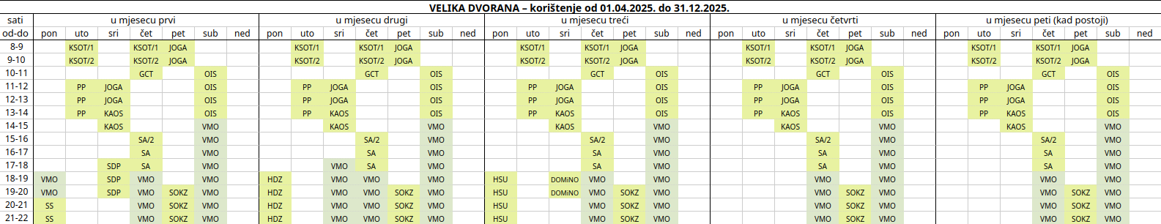
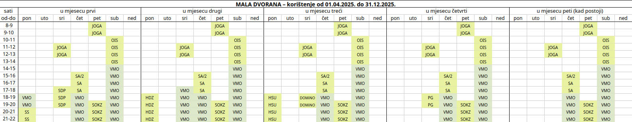


Ad 3. Problematika nepropisnog zaustavljanja i parkiranja na polju za usmjeravanje prometa kružnog toka Prisavlje - Ruždjakova

Članovi Vijeća primili su pisani materijal (mail građanke) uz poziv na sjednicu.
Predsjednik daje uvodno obrazloženje te navodi da je zaprimljena predstavka građanke o mogućnosti postavljanja dodatnih stupića u ulici Vladimira Ruždjaka, kod kafića Vivas. Građanka ukazuje na problem suženja kolnika i utjecaja novog rotora, zbog čega vozila koja privremeno parkiraju između postojećih stupića i prometnog znaka djelomično zauzimaju kolnik, čime ometaju i ugrožavaju promet. Također, navodi da je svjedočila nepropisnom polukružnom okretanju taksija na tom mjestu te postavlja pitanje može li se dodatnim stupićima spriječiti parkiranje i okretanje vozila radi povećanja sigurnosti prometa. Predsjednik pojašnjava da je uvidom u Pravilnik o prometnim znakovima, signalizaciji i opremi na cestama utvrdio kako se predmetni prostor stručno naziva “polje za usmjeravanje prometa ispred otoka za razdvajanje prometnih tokova”, koje se označava horizontalnom signalizacijom H47. S obzirom na navedeno, predsjednik predlaže da Vijeće donese zaključak kojim bi se onemogućilo parkiranje na ovom dijelu, i to na sjevernoj i istočnoj strani raskrižja, gdje postoje takva polja za usmjeravanje prometa.
Predsjednik otvara raspravu.
Predsjednik zaključuje raspravu i stavlja na glasanje prijedlog zaključka.
Vijeće jednoglasno donosi

ZAKLJUČAK
o postavljanju stupića na polja za usmjeravanje prometa
na kružnom toku Prisavlje - Ruždjakova

- Vijeće Mjesnog odbora Trnjanska Savica utvrđuje da se na poljima za usmjeravanje prometa na kružnom toku Prisavlje – Ruždjakova na dijelovima k.č.br. 5148/1 i 5209/1 k.o. Trnje u učestalo nepropisno parkiraju automobili koji smanjuju preglednost i ugrožavaju sigurnost prometa te djelomično zauzimaju prostor na kolnoj traci za odvijanje prometa.
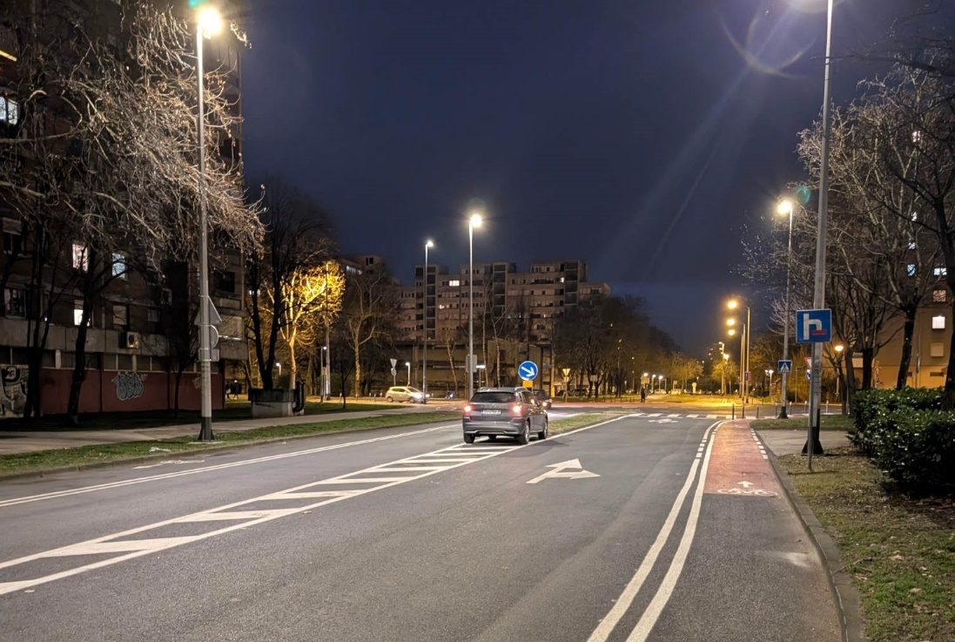
- Vijeće predlaže postavljanje gumenih stupića na poljima za usmjeravanje prometa radi sprečavanja parkiranja prema priloženoj skici:
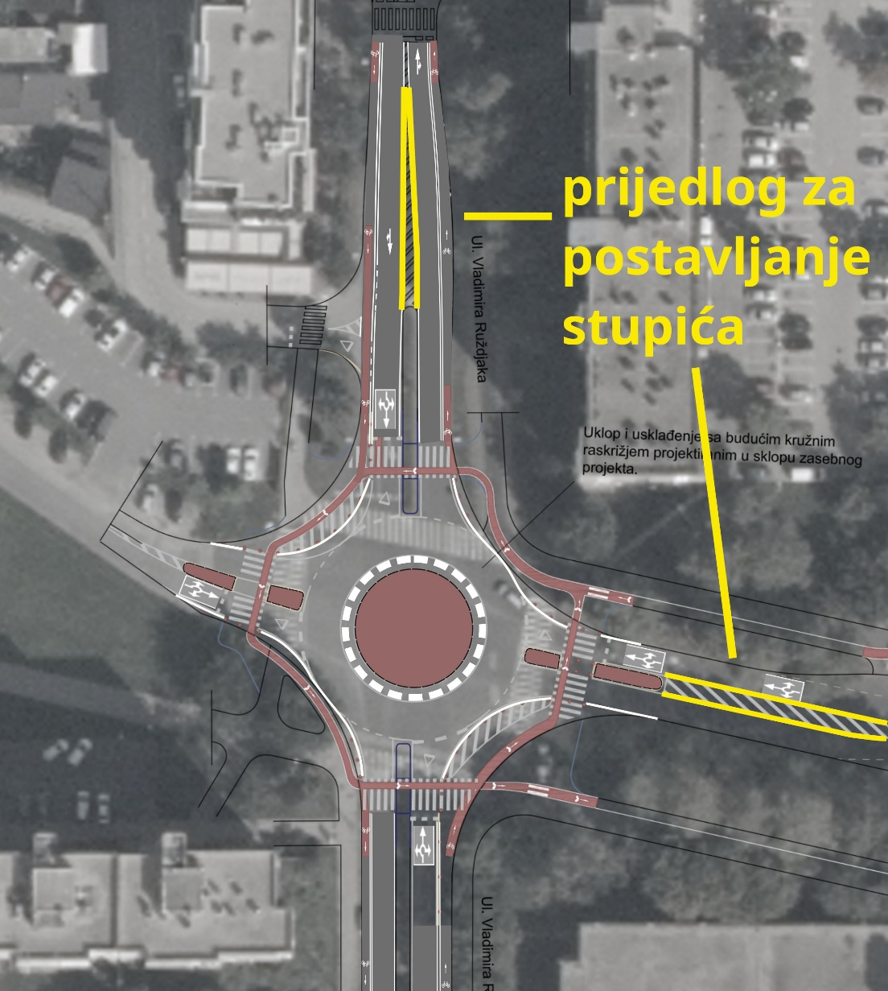
- Ovaj se zaključak upućuje Vijeću Gradske četvrti Trnje i Gradskom uredu za mjesnu samoupravu, promet, civilnu zaštitu i sigurnost, Područni odsjek Trnje, Ulica Lavoslava Ružičke 26.

Ad 4. Problematika parkiranja na zelenoj površini sjeverno od DV Savica

Članovi Vijeća primili su pisani materijal (mail građanina) uz poziv na sjednicu.
Predsjednik daje uvodno obrazloženje te navodi da se građanin obratio Mjesnom odboru s problematikom parkiranja na zelenoj površini južno od dječjeg igrališta, a sjeverno od Dječjeg vrtića Savica. Ističe da parkiranje na toj površini ugrožava sigurnost djece koja koriste pješačku stazu. Predsjednik pojašnjava da je podružnica Zrinjevac vratila tri stupića koja su bila uklonjena prilikom radova na igralištu 2024. godine, ali da je jedan dio površine ostao nezaštićen, zbog čega se vozila i dalje parkiraju. Nadalje ističe da je prvotno namjeravao predložiti traženje postavljanja klamerica, no naknadnim uvidom u Google Street View utvrdio je da su klamerice na tom mjestu već postojale i da su uklonjene 2024. godine. S obzirom na to da se radi o vraćanju prethodno uklonjene opreme, kaže da nije potrebno da Vijeće donosi poseban zaključak, već je stupio u kontakt sa podružnicom Zrinjevac i zatražio vraćanje klamerica na prethodnu lokaciju. Podružnica je postupila po tom zahtjevu i vratila klamerice na dan 12.3.2025.
Predsjednik otvara raspravu.
Predsjednik zaključuje raspravu.
Vijeće prima na znanje iznesene informacije.

Ad 5. Prijedlog odluke o izmjenama i dopunama Odluke o davanju u zakup i na drugo korištenje površina javne namjene - mišljenje, traži se

Članovi Vijeća primili su pisani materijal (prijedlog odluke i obrazloženje) uz poziv na sjednicu.
Potpredsjednica daje uvodno obrazloženje te navodi kako se radi se o odluci kojom se uređuju uvjeti za postavljanje kioska, pokretnih naprava i privremenih građevina te organiziranje manifestacija i slično na javnim površinama. Promjene se u prvom redu odnose na odredbe kojima se reguliraju natječaji za organiziranje manifestacija, odnosno kriteriji za odabir najbolje ponude. Predlaže se da spomenuti kriteriji obuhvate sadržaj programa, vizualnu i prostornu vrijednost, kvalitetu i raznolikost ugostiteljske ponude i prigodne prodaje u sklopu manifestacije, reference ponuditelja, promociju i medijsku pokrivenost, dostupnost događanja te ekološka rješenja. Također se predlaže da se natječaji za prigodnu prodaju i ugostiteljstvo provode zasebno prema zasebnim kriterijima.
Predsjednik otvara raspravu.
Predsjednik zaključuje raspravu i stavlja na glasanje prijedloge zaključaka.
Vijeće jednoglasno donosi

ZAKLJUČAK
o prijedlogu Odluke o izmjenama i dopunama Odluke o davanju u zakup
i na drugo korištenje površina javne namjene
- Vijeće Mjesnog odbora Trnjanska Savica daje pozitivno mišljenje na prijedlog Odluke o izmjenama i dopunama Odluke o davanju u zakup i na drugo korištenje površina javne namjene.
- Ovaj se zaključak upućuje Vijeću Gradske četvrti Trnje i Gradskom uredu za mjesnu samoupravu, promet, civilnu zaštitu i sigurnost, Područni odsjek Trnje (Trnje), Zagreb, Ulica Lavoslava Ružičke 26.

Ad 6. Prijedlog Odluke o izmjenama i dopunama Odluke o donošenju Generalnoga urbanističkog plana Grada Zagreba - mišljenje, traži se

Potpredsjednica daje uvodno obrazloženje te navodi smo kao Vijeće donijeli cijeli niz prijedloga i inicijativa za izmjene GUP-a te da su mnoge od njih uvrštene u ovaj Prijedlog:
- prenamjena Parka Marije Ružičke Strozzi iz Z4 u Z1 (javna zelena površina – park),
- ukidanje gradskog projekta lokacije na križanju produžene ulice Prisavlje i Držićeve i prenamjena iz mješovite u poslovnu zonu,
- zaštita drvoreda u ulici Prisavlje,
- prenamjena površine južno od zgrade Lastovska 14-20 iz mješovite pretežito stambene u zonu Z1 (javna zelena površina – park),
- zaštita postojećih zelenih površina koje se nalaze u zoni mješovite namjene
- definiranje lokacije za gradnju vjerskog objekta.
Osim navedenih elemenata koji se odnose na područje Trnjanske Savice, Prijedlog donosi mnoga unapređenja u planiranju koja su važna za grad u cjelini, poput smanjenja gustoće izgradnje, povećanja udjela prirodnog terena kod gradnje novih zgrada, nove zelene površine i površine za objekte društvene namjene. Poziva vijećnike da daju pozitivno mišljenje na Prijedlog Odluke.
Predsjednik otvara raspravu.
Vijećnik Mile Žarak smatra da se ova odluka donosi u zadnji čas i da vijećnici nisu dobili materijale na vrijeme te da ne može dati pozitivno mišljenje samo na osnovu uvodnog izlaganja.
Vijećnica Dunja Vuković se zahvaljuje vijećnici Suzani Dobrić na cjelokupnom angažmanu oko GUP-a i ističe da postoji niz pozitivnih promjena za Trnjansku Savicu.
Predsjednik zaključuje raspravu i stavlja na glasanje prijedloge zaključaka.
Vijeće donosi sa sedam glasova „za“ i jednim suzdržanim glasom

ZAKLJUČAK
o Prijedlogu Odluke o izmjenama i dopunama Odluke o donošenju
Generalnoga urbanističkog plana Grada Zagreba

- Vijeće Mjesnog odbora Trnjanska Savica daje pozitivno mišljenje na Prijedlog Odluke o izmjenama i dopunama Odluke o donošenju Generalnoga urbanističkog plana Grada Zagreba.
- Ovaj se zaključak upućuje Vijeću Gradske četvrti Trnje, Gradskom uredu za mjesnu samoupravu, promet, civilnu zaštitu i sigurnost, Područni odsjek Trnje, Ulica Lavoslava Ružičke 26 i Gradskom uredu za gospodarstvo, ekološku održivost i strategijsko planiranje, Trg Stjepana Radića 1.

Ad 7. Prijedlog odluke o izmjenama i dopunama Odluke o donošenju Prostornog plana Grada Zagreba - mišljenje, traži se

Potpredsjednica daje uvodno obrazloženje te navodi se Prostorni plan grada Zagreba odnosi na cijelo administrativno područje Grada Zagreba, ali detaljno propisuje odredbe za područje koje nije obuhvaćeno Generalnim urbanističkim planom. Izmjene o kojima se traži mišljenje su ciljane i odnose se na stvaranje prostorno planskih preduvjeta za prometnu infrastrukturu i to su:
- izgradnja nove obilazne željezničke pruge za teretni promet Zaprešić – Horvati – Rugvica – Brckovljani s pripadajućom infrastrukturom,
- izgradnja intermodalnog kolodvor Dragonožec
- izgradnja južne autocestovne obilaznice Pojatno – Horvati – Ivanić Grad – Sveti Ivan Zelina,
- izgradnja brze ceste Popovec – Marija Bistrica - Zabok.
Poziva vijećnike da daju pozitivno mišljenje na Prijedlog Odluke.

Predsjednik otvara raspravu.
Vijećnik Mile Žarak ističe da će i u ovoj točki glasati suzdržano iz istog razloga kao u prethodnoj točki dnevnog reda.
Predsjednik zaključuje raspravu i stavlja na glasanje prijedloge zaključaka.
Vijeće donosi sa sedam glasova „za“ i jednim suzdržanim glasom

ZAKLJUČAK
o Prijedlogu Odluke o izmjenama i dopunama Odluke o donošenju
Prostornog plana Grada Zagreba

- Vijeće Mjesnog odbora Trnjanska Savica daje pozitivno mišljenje na Prijedlog Odluke o izmjenama i dopunama Odluke o donošenju Prostornog plana Grada Zagreba.
- Ovaj se zaključak upućuje Vijeću Gradske četvrti Trnje, Gradskom uredu za mjesnu samoupravu, promet, civilnu zaštitu i sigurnost, Područni odsjek Trnje, Ulica Lavoslava Ružičke 26 i Gradskom uredu za gospodarstvo, ekološku održivost i strategijsko planiranje, Trg Stjepana Radića 1.

Ad 8. Pitanja i prijedlozi

Predsjednik najavljuje kako se sjednica u travnju ne planira održati. Najavljuje da se „kava s vijećnicima” u travnju neće održati. Vijeća djeluju do raspuštanja 11.4.2025. te će se do tog datuma zaprimati upiti građana na e-mailu mjesnog odbora, Facebook stranici i u poštanskom sandučiću, a sve kasnije zaprimljene poruke će dobiti budući saziv kada bude konstituiran.
Predsjednik zahvaljuje vijećnicima na dosadašnjoj suradnji, ističući zadovoljstvo postignutim rezultatima i kvalitetom zajedničkog rada. Zahvaljuje prisutnim građanima na dolascima na sjednice i konstruktivnim prijedlozima. Napominje da neće držati dodatni govor, s obzirom na to da se već obratio prilikom otvorenja izložbe, te umjesto toga poziva prisutne na prigodnu zdravicu. Svim vijećnicima upućuje dobre želje, osobito onima koji se odluče ponovno kandidirati za neka od vijeća.
Predsjednik otvara raspravu te poziva vijećnike da se ukoliko žele završnim riječima obrate prisutnima.
Potpredsjednica se zahvaljuje na suradnji i prilici za rad u mjesnom odboru. Najavljuje kandidaturu za Vijeće gradske četvrti.
Vijećnik Mile Žarak se zahvaljuje i ističe da smo bili jedan od najboljih mjesnih odbora, da smo puno napravili, pogotovo u kulturnom programu, ali i komunalijama, smatra da smo bili konstruktivni i produktivni.
Vijećnica Tatjana Kralj se također zahvaljuje na dobroj suradnji i komunikaciji, smatra da je napravljen ogroman pomak oko otpada te u tom aspektu primijećuje na terenu veliku razliku između Trnjanske Savice i drugih mjesnih odbora.
Vijećnica Sanja Sladić prepričava kako nas iz drugih kvartova vide kao primjer dobrog rada.
Građanka Danica Karabatić ukazuje da su pored vrtića krivo postavljeni stupići te da nema dovoljno klamerica. Ističe da za trgovinu PPK i dalje dolazi dostava preko zelene površine. Želi drugačije klamerice za bicikle jer smatra da postojeće nisu dovoljno elegantne. Također se zahvaljuje svima na suradnji.
Građanka Branka Valčić se pridružuje zahvalama i navodi kaže da voli dolaziti na sjednice i gledati kako dobro funkcionira mjesni odbor.
Građanka Gordana Štajduhar predlaže da se središte rotora Prisavlje-Ruždjakova ozeleni niskim ukrasnim zelenilom. Predsjednik upućuje na proceduru koja je potrebna za takve inicijative, te naglašava kako će ova ideja biti prenesena idućem sazivu. Također upućuje građanku da nastavi dolaziti na sjednice i davati kvalitetne prijedloge.
Vijećnica Dunja Vuković najavljuje aktivnosti u organizaciji Udruge Žaruljiva vezano uz uređenje žardinjera.

Dovršeno u 18.49 sati.

KLASA: 024-08/25-003/582
URBROJ: 251-13-11-17/004-25-2
Zagreb, 12. ožujka 2025.

Zapisnik sastavila:
Suzana Dobrić

Predsjednik
Vijeća Mjesnog odbora
Trnjanska Savica

Luka Nimac, mag. ing. comp.

Izvješće o glasanju na 46. sjednici
Vijeća Mjesnog odbora Trnjanska Savica, 12. ožujka 2025.

Članovi Vijeća | Točka 1. | Točka 2. | Točka 3. | Točka 4. | Točka 5. | Točka 6. | Točka 7. | Točka 8.
Martina Belošević | Izvještaj o radu | + | + | Bez glasanja | + | + | + | Pitanja i prijedlozi
Suzana Dobrić | Izvještaj o radu | + | + | Bez glasanja | + | + | + | Pitanja i prijedlozi
Tatjana Kralj | Izvještaj o radu | + | + | Bez glasanja | + | + | + | Pitanja i prijedlozi
Luka Nimac | Izvještaj o radu | + | + | Bez glasanja | + | + | + | Pitanja i prijedlozi
Sanja Sladić | Izvještaj o radu | + | + | Bez glasanja | + | + | + | Pitanja i prijedlozi
Željka Strižak Balog | Izvještaj o radu | + | + | Bez glasanja | + | + | + | Pitanja i prijedlozi
Dunja Vuković | Izvještaj o radu | + | + | Bez glasanja | + | + | + | Pitanja i prijedlozi
Mile Žarak | Izvještaj o radu | + | + | Bez glasanja | + | 0 | 0 | Pitanja i prijedlozi

ZA= +
PROTIV= —
SUZDRŽAN= 0
NIJE PRISUTAN= prekrižiti ime

„Napomena: Stupanjem na snagu Odluke Gradske skupštine Grada Zagreba o raspisivanju izbora za članove vijeća gradskih četvrti i za članove vijeća mjesnih odbora ( Službeni glasnik Grada Zagreba 8/25 ), 11. travnja 2025. prestao je mandat članovima Vijeća Mjesnog odbora Trnjanska Savica te stoga Vijeće nije prihvatilo Zapisnik 46. sjednice.“

